|  |  |  |  |  |  |
| --- | --- | --- | --- | --- | --- |
| МИНИСТЕРСТВО ОБРАЗОВАНИЯ И НАУКИ РОССИЙСКОЙ ФЕДЕРАЦИИ | | | | | |
| **ФЕДЕРАЛЬНОЕ ГОСУДАРСТВЕННОЕ АВТОНОМНОЕ ОБРАЗОВАТЕЛЬНОЕ** | | | | | |
| **УЧРЕЖДЕНИЕ ВЫСШЕГО ОБРАЗОВАНИЯ** | | | | | |
| **«СЕВАСТОПОЛЬСКИЙ ГОСУДАРСТВЕННЫЙ УНИВЕРСИТЕТ»** | | | | | |
|  | | | | | |
| Институт информационных технологий и управления в технических системах | | | | | |
| (полное название института) | | | | | |
|  | | | | | |
| кафедра «Информационные системы» | | | | | |
| (полное название кафедры) | | | | | |
|  | | | | | |
|  | | | | | |
| **Лабораторные работы** | | | | | |
| по дисциплине “Теория информационных процессов и систем” | | | | | |
| студента группы ИС/б-32-о  **Долженко Ильи Андреевича** | | | | | |
| № | Выполнение | Работу принял | | | |
| Дата | Дата | Оценка | Ф.И.О. | Подпись |
| 1 |  |  |  |  |  |
| 2 |  |  |  |  |  |
| 3 |  |  |  |  |  |
| 4 |  |  |  |  |  |
| 5 |  |  |  |  |  |
| 6 |  |  |  |  |  |
| 7 |  |  |  |  |  |
| 8 |  |  |  |  |  |
| 9 |  |  |  |  |  |
| 10 |  |  |  |  |  |

|  |  |  |
| --- | --- | --- |
| 20 | 19 | г. |

Лабораторная работа №1

“Введение в Maple”

1 ЦЕЛЬ РАБОТЫ

Получение общего представления о математическом пакете MAPLE - одного из наиболее популярных представителей семейства систем автоматизации решений научно-технических задач. Изучение особенностей интерфейса, функциональных основных возможностей, формирования навыков практической работы в среде MAPLE, математических вычислений, моделирования, разработки приложений и анализа данных.

2 ПОСТАНОВКА ЗАДАЧИ

1. Запустить MAPLE.

2. Ознакомиться с назначением окон, панелей и кнопок Maple.

3. Начертить (*не копируя*) командное окно Maple и меню команд **File** с

переводом на русский язык

4. Выполнить по одному примеру из каждого пункта настоящей методички.

5. Выполнить описание одной из указанных преподавателем библиотек Maple

(назначение, возможности, ограничения).

3 ХОД РАБОТЫ

1. Выполнение по одному примеру из каждого пункта методички:

**Символы и переменные.** Обозначение последовательности переменных и решение системы линейных уравнений численным способом.

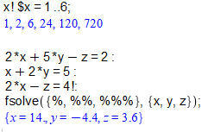

**Константы и внутренние функции.** Округление числа и взятие квадратного корня из 144.

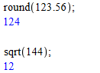

**Целые числа.** Модуль целого числа и факториал 8.

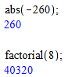

**Дробные числа.** Использование функции op.



**Числа с плавающей точкой.** Округление числа с плавающей точкой до 5 знаков.



**Строковые типы.** Выделение подстроки из строки и определение ее длины.

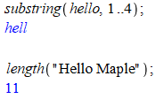

**Булевы выражения.** Применение команды evalb для вычисления логического выражения.

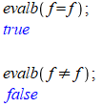

**Последовательности.** Создание последовательности при помощи команды seq.

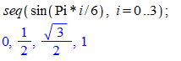

**Множества.** Создание множества, извлечение из множества с 4 до 6 элемента, определение длины множества и проверка на принадлежность элемента ctg в множестве.

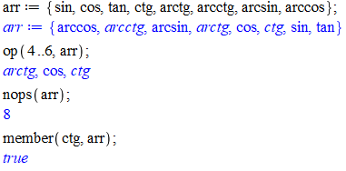

**Списки.** Создание списка и его дифференцирование.

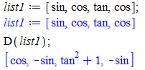

**Массивы.** Создание массива и его заполнение.

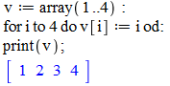

**Таблицы.** Индексация в таблице и обращение к ее элементам.

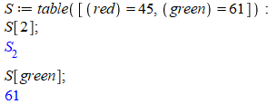

**Операции с формулами.** Создание тригонометрического выражения и его упрощение.

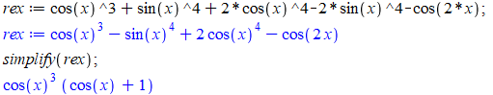

Пример использования функции subs для подстановки одного выражения в другое.



Другой пример использования для проверки полученного значения.

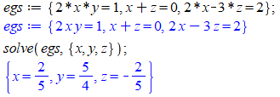

**Операции с полиномами.** Пример определение полинома, деление одного полинома на другой, определив при этом целую часть от деления и нахождение остатка от этого деления.

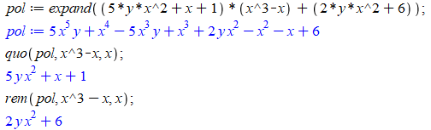

**Ограничения на переменные.**

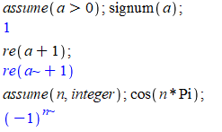

**Примеры математического анализа.**

1) Нахождение предела функции.

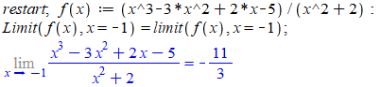

2) Нахождение одностороннего предела.

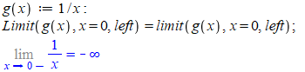

3) Предел для функции с неизвестными параметрами.



4) Взятие производных высоких порядков.

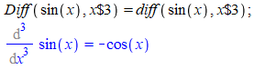

5) Решение неопределенного интеграла.

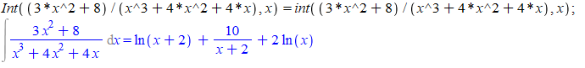

6) Построение графика по функции.

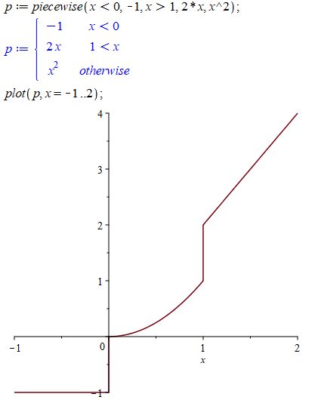

7) Построение графика синуса с указанием границ.

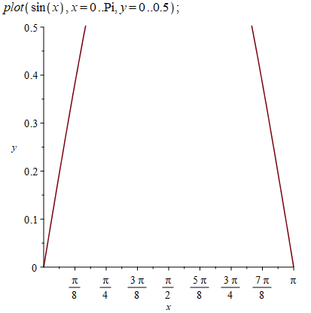

8) Построение графика по точкам.

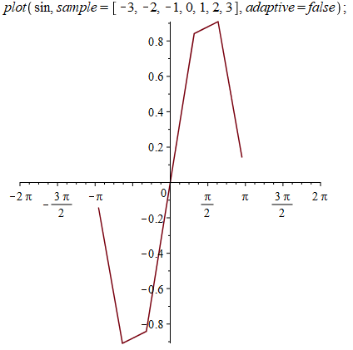

9) Построение функции в полярных координатах.

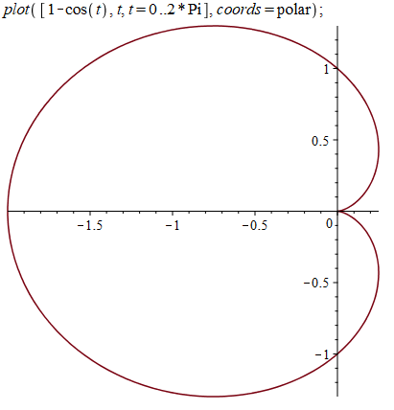

2. Описание библиотеки Student:

**Библиотека Student** представляет собой набор подпакетов, предназначенных для оказания помощи в обучении и изучения базовых основ математики. Существует множество процедур для отображения функций, вычислений и теорем различными способами. Также поддерживается пошаговое выполнение важных вычислений.

**Библиотека содержит следующие подпакеты:**

Basics - фундаментальные математические понятия;

Calculus - исчисления одной переменной;

LinearAlgebra - линейная алгебра;

MultivariateCalculus - исчисление с несколькими переменными;

NumericalAnalysis - численный анализ;

Precalculus - тригонометрия и алгебра;

Statistics – статистика;

VectorCalculus - векторное исчисление с несколькими переменными.

Библиотека Student также предназначена для ознакомления с возможностями полной системы Maple. Таким образом, несовместимость между командами в подпакетах Student и аналогичными командами в стандартном Maple сведена к минимуму и тщательно документирована.

*Примечание о логических параметрах.* Многие команды в пакетах Student принимают логические параметры, то есть параметры в форме option_name = value, где value равно true или false. Эти параметры используются, например, для управления тем, какие компоненты включены в график. Во всех случаях форма option_name = true может быть сокращена до просто option_name.

*Примечание по цвету.* Многие команды в пакете Student создают графики. Цвета, используемые для различных компонентов этих графиков, можно настроить, вызвав команду SetColors.

ВЫВОД

В ходе выполнения лабораторной работы было получено общее представление о математическом пакете MAPLE - одного из наиболее популярных представителей семейства систем автоматизации решений научно-технических задач. Изучены особенности интерфейса, функциональные основные возможности, сформировались навыки практической работы в среде MAPLE, математических вычислений, моделирования, разработки приложений и анализа данных.

Сделаны примеры использования функций в каждом пункте методички и выполнено описание библиотеки Student.